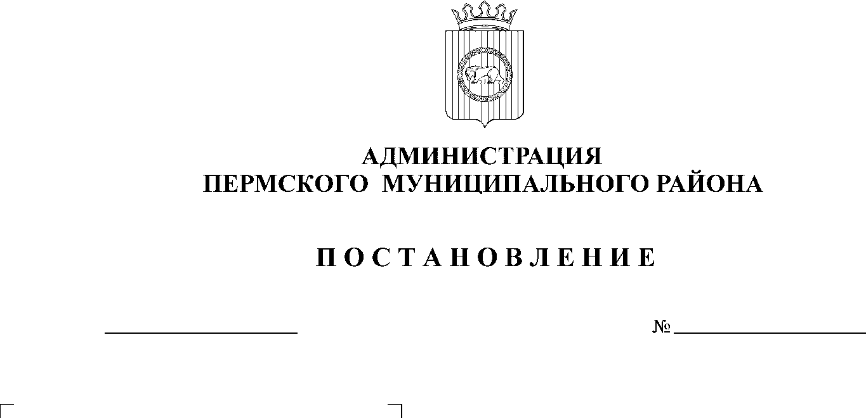
№ СЭД-2020-299-01-01-05.С-151
10.11.2020
О внесении изменений в Положение о конкурсе социальных и культурных проектов Пермского муниципального района «Твое время», утвержденное постановлением администрации Пермского муниципального района от 14.02.2020 № 78

В соответствии с пунктом 6 части 2 статьи 47 Устава муниципального образования «Пермский муниципальный район»
администрация Пермского муниципального района ПОСТАНОВЛЯЕТ:
1. Внести в Положение о конкурсе социальных и культурных проектов Пермского муниципального района «Твое время», утвержденное постановлением администрации Пермского муниципального района от 14.02.2020 № 78 (в редакции от 30.06.2020 № 364), следующие изменения:
1.1. в пунктах 4.3.7.1 и 4.3.7.2 раздела IV приложения 1 к Положению о конкурсе социальных и культурных проектов Пермского муниципального района «Твое время» слова «не позднее 01 ноября» заменить словами «не позднее 01 декабря»;
1.2. приложение 6 к Положению о конкурсе социальных и культурных проектов Пермского муниципального района «Твое время» изложить в следующей редакции:
«Календарный план проведения конкурса социальных и культурных проектов Пермского муниципального района «Твое время» (далее – таблица):
№ | Название мероприятия | Дата
2020 год
1 | Размещение информации о начале конкурса социальных и культурных проектов Пермского муниципального района «Твое время» | Февраль 2020 года
2 | Написание проектов | Февраль – март 2020 года
3 | Конвейер проектов | 21 марта 2020 года
4 | Регистрация конкурсных заявок | до 25 марта 2020 года
5 | Экспертиза проектов | 26 марта – 1 апреля 2020 года
6 | Очная защита | 4 апреля 2020 года
7 | Заседание объединенной экспертной  комиссии, определение победителей | Не позднее 5 апреля 2020 года
8 | Реализация проектов | 01 мая 2020 года – 31 ноября 2020 года
9 | Представление итогового отчета о  исполнении проекта | До 01 декабря 2020 года
2. Настоящее постановление разместить на официальном сайте Пермского муниципального района www.permraion.ru.
3. Настоящее постановление вступает в силу со дня его официального опубликования.
И.п. главы муниципального района В.П. Ваганов

